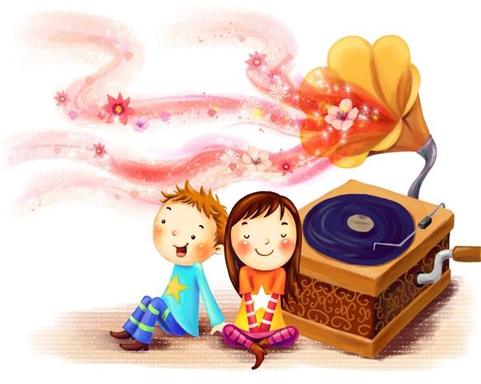
Консультация «Музыкотерапия в детском саду и дома»

Уважаемые родители, давайте с вами разберемся в том, что же такое музыкотерапия? Как с помощью нее можно повлиять на эмоциональное самочувствие ребенка?
Термин «музыкoтерапия» имеет греко-латинские корни и в переводе означает «лечение музыкой».
C точки зрения науки, музыкальная терапия (музыкотерапия) – это определенная система психосоматической регуляции функций организма человека, которая базируется на одновременном влиянии акустических волн, организованных в музыкальную структуру, на психоэмоциональную, духовную сферу человека, а так же на поверхность тела и его внутренние органы.
Музыкотерапия дает возможность разрешить ряд проблем: преодолеть психологическую защиту детей – активизировать или наоборот успокоить, установить связь между взрослым и ребенком, может совершенствовать коммуникативные и креативные способности ребенка, заинтересовать, занять его интересным делом – пением, музыкальными играми, плясками, движением под музыку, импровизацией на музыкальных инструментах.

Звучание различных музыкальных инструментов по – разному оказывают влияние на организм человека:
- Звучание ударных инструментов дает уверенности в будущем, ощущение устойчивости, может физически взбодрить и придать человеку силы.
- Духовые инструменты действуют на формирование эмоциональной сферы. При этом медные духовые очень быстро пробуждают человека ото сна, делают его активным и бодрым.
- Интеллектуальной области соответствует музыка, которая исполняется клавишными инструментами, в особенности фортепианная.
- Струнные инструменты непосредственно влияют на сердце. Они, в особенности скрипки, виолончели и гитары, формируют в человеке чувство сострадания.
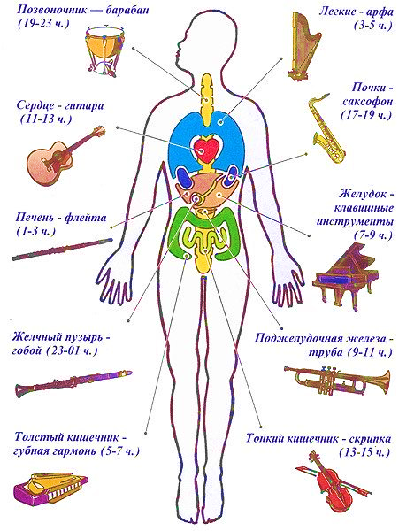

Музыкoтерапия – это перспективное направление детском саду, способствует коррекции психофизического здоровья детей. Слушание грамотно подобранной музыки убирает напряженность и раздражительность, повышает иммунитет детей, снимает головную и мышечную боль, восстанавливает спокойное дыхание.
В детском саду музыка прослушивается детьми дозировано, это зависит от времени суток, вида деятельности, и даже настроения детей. Утром предпочтительно включить мажорную, солнечную, классическую музыку, добрые песни с понятным текстом. Для снятия эмоционального и физического напряжения, расслабления, для спокойного погружения в дневной сон следует воспользоваться благотворным воздействием релаксирующей и мелодичной классической музыки, заполненной звуками природы (журчание ручейка, шум морских волн и крик дельфинов, шелест листьев, голоса птиц). Ребенок подсознательно расслабляются и успокаиваются. Для пробуждения нужно использовать тихую, нежную, легкую и радостную музыку. Услышав звуки привычной музыки, детям будет легче и спокойнее переключаться из состояния абсолютного покоя к активной деятельности.
Музыкотерапия включает: слушание музыкальных произведений, пение песен, музыкально-ритмические движения под музыку, музыкальные паузы на занятиях, взаимодействие музыки и изобразительной деятельности, игру на детских музыкальных инструментах, музыкальные упражнения и др.

Рекомендация по применению музыкотерапии в коррекционной работе с детьми:
1) использовать для слушания можно только то произведение, которое нравится абсолютно всем детям;
2) желательно слушать музыкальные пьесы, которые знакомы детям;
3) продолжительность слушания должна составлять не более 10 минут в течение всего занятия.
Дома с детьми вы тоже можете использовать музыкотерапию, при соблюдении определенных правил, основанных на психофизиологических принципах более, чем на эстетико-художественных. Самые важные из них:
1. В начале нужно изучить информацию об исполняемом произведении. Следует понимать его суть и текстуру. Заранее можно посмотреть текст исполняемого произведения.
2. Расслабление - это поможет вам "открыть двери бессознательного" и в полное мере ощутить действие музыки. И не важно, что вы хотите испытать успокаивающее действие музыки или поднимающее настроение.
3. Нужно правильно выбрать дозу. Так как лечение музыкой не должно быть утомительным, чтобы не вызвать усталости и возможных защитных реакций.
4. Громкость и сила музыки обязательно должна регулироваться. Небольшую громкость следует выбирать не только для успокаивающей, но также и для бодрящей. Очень большая громкость музыки утомляет и возбуждает нервную систему.
5. После слушания лечебной музыки немного отдохните. Это благоприятствует ее полному, не нарушающему душевное равновесие, действию на бессознательное.
Лечебное использование музыки во время сна особенно рекомендуется для детей, и вообще для людей беспокойных и возбужденных.
Рекомендуемые произведения для проведения музыкотерапии.
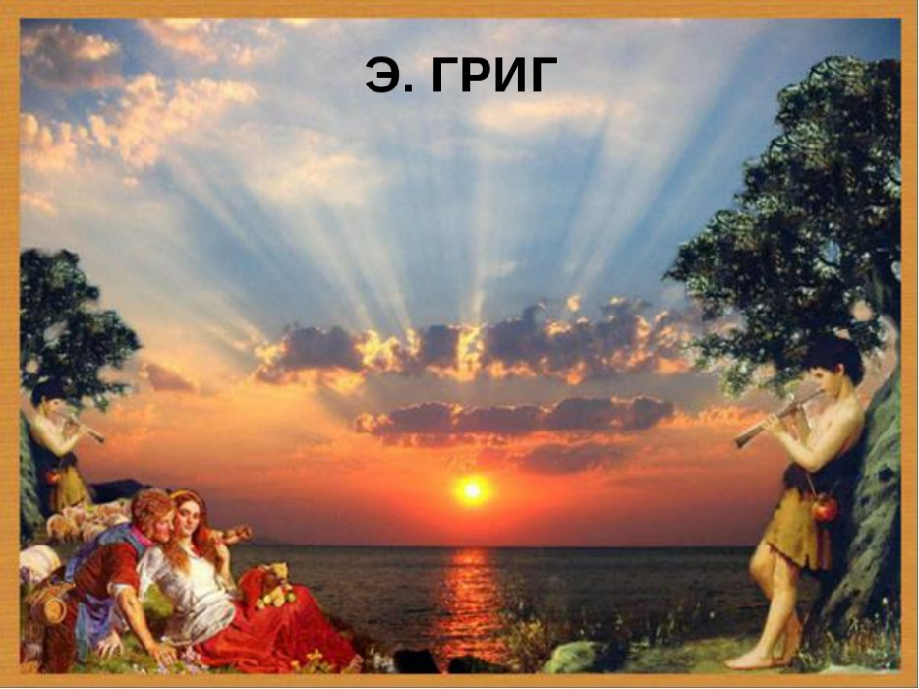
Музыка для пробуждения:
- «Вальс цветов», «Зимнее утро» П. Чайковский
- «Аквариум» К. Сен – Санс
- «Романс» Д. Шостакович
- «Утро». Э. Григ
- «Менуэт» Л. Боккерини
Музыка для релаксации:
- Колыбельные песни
- «Мелодия» К. Глюк
- «Лебедь» К. Сен – Санс
- «Лунная соната» Л. Бетховен
- «Песня Сольвейг» Э. Григ
- «Романс» Г. Свиридов

Организующая музыка: ( способствующая концентрации внимания )
- «Марш» С. Прокофьев
- «Ария» И.С. Бах
- «Музыкальный момент» Ф. Шуберт
- Альбом «Времена года»: «Весна», «Лето» Вивальди
Подводя итог можно сказать, что музыкотерапия является интересным и перспективным направлением, которое используют во многих странах в лечебных и оздоровительных целях, она снимает напряжение и отрицательные эмоции, успокаивает и расслабляет, активизирует скрытые возможности подсознания и мобилизует резервы организма.
Консультацию подготовила музыкальный руководитель: Евдокимова Ю.С.
Используемая материалы:
- Система музыкально- оздоровительной работы в детском саду: занятия, игры, упражнения/авт.сост. О. Н. Арсеньевская.- Волгоград: Учитель,2011.-204с.
- Брусиловский Л. С. Музыкотерапия. Руководство по психотерапии. — М., 1985.
- Введение в музыкотерапию / Под ред. Г.-Г.Декер-Фойгт. — СПб.: Питер, 2003.
- Овчинникова Т. Музыка для здоровья. - СПб.: Союз художников, 2004.
- Юсфин А. Г. «Музыка — сила жизни». — СПг.: ООО «Аюрведа Плюс». — 2006.

